需求文档

文章目录
- 需求文档
  - 1 引言
    - 1.0
    - 1.1编写目的
    - 1.2背景
    - 1.3迭代记录表格
  - 2 任务概述
    - 2.1 项目概述
      - 2.1.1 项目来源及背景
      - 2.1.2 项目目标
      - 2.1.3 系统功能概述
    - 2.2 用户特点
    - 2.3 假定和约束
  - 3 功能需求
  - 4 数据需求
    - 4.1 静态数据
    - 4.2 动态数据
    - 4.3 数据字典
  - 5 性能需求
    - 5.1数据精度：
    - 5.2 时间特性
    - 5.3 灵活性
  - 6 运行需求
    - 6.1用户界面
    - 6.2 软件接口
    - 6.3 硬件接口
  - 7 其他需求
    - 7.1 验收标准
    - 7.2 质量属性

1 引言

1.0
- 思维导图
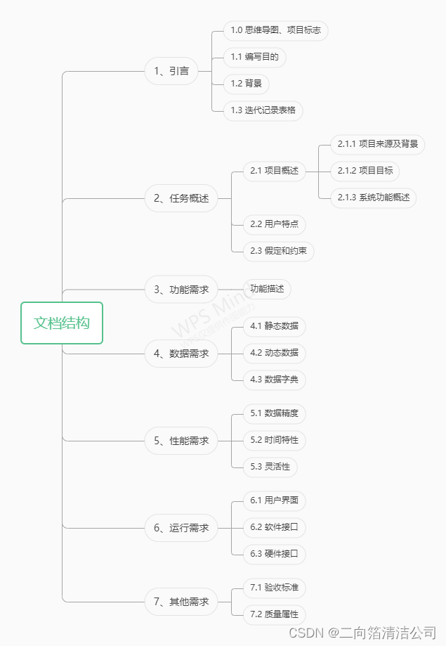
- 项目标志


1.1编写目的
本文档的目的是详细地介绍本应用所包含的需求，以便客户能够确认产品的需求以及让开发人员能够根据需求设计编码，以下叙述将结合文字描述、表格展示、思维导图、类图等来描述相关的功能需求、运行环境、用户界面以及对用户操作给出的响应。本文档的预期读者有客户、开发人员以及和该项目相关的其他人员。

1.2背景
该项目适用于想要参加院庆的各级领导、海内外校友和社会各界嘉宾，由本团队进行后续的开发和实施工作。

1.3迭代记录表格
版数 | 完成时间 | 添加内容
第一版 | 2022/10/21 | 1 引言2 任务概述3 功能需求4 数据需求5 性能需求6 运行需求7 其他需求

2 任务概述

2.1 项目概述

2.1.1 项目来源及背景
本应用是一款针对参与软件学院院庆的校友的web应用，用户们通过该应用不仅可以通过本应用观看院庆直播，还可以进行班级搜索，虚拟合影，此外为了与其他应用做出差异化竞争，我们还支持观看校园风光，大事记，校友招聘会等功能。

2.1.2 项目目标
该项目的目标用户为参与福大软件学院20周年院庆的各级领导、校友及社会各界嘉宾，应用目标为辅助用户参与院庆的同时提供实用的其他功能。

2.1.3 系统功能概述
（1）观看校园风光：上传照片、查看/评论/点赞其他人的照片
（2）虚拟合影：人像与虚拟背景合照
（3）班级搜索：查找以前所在班级
（4）福大地图：显示地点处的照片
（5）大事记：查看近年学院大事件
（6）校友留言板：发布留言、查看/评论/点赞其他人的留言
（7）院庆直播：观看现场直播
（8）校友企业专场招聘会：填写岗位、联系方式等，供提交简历

2.2 用户特点
本产品的用户主要是曾在我校学习的校友及心系学院发展的领导和社会各界嘉宾，主要特点是对校园的感情很深，对学院的发展也有自己的看法，在应用上可以回忆校园时光，也能与其他校友进行交流。

2.3 假定和约束
（1）人力和时间的约束：相较于一些正式的开发团队来说我们团队的人员较少，时间也较短。
（2）技术和经验的约束：我们团队的技术和经验比起正式的开发人员还远远不足，这也要求我们在开发过程中要多沟通与尝试。

3 功能需求
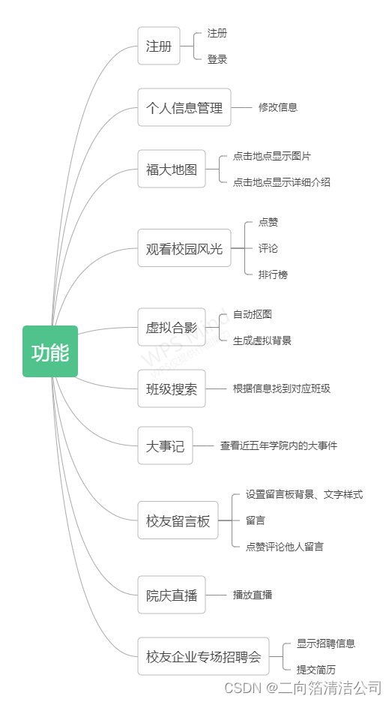
- 用户登录
功能描述：
  - 注册：用户输入昵称-邮箱-密码-学号-毕业年份-专业-班级注册
  - 登录：用户输入邮箱-密码进行登录
1.1注册 | 使用单位：用户
输入部分 | 处理描述 | 输出部分
用户注册信息 | 新用户输入昵称-邮箱-密码-昵称-毕业年份-专业-班级进行注册 | 用户信息

1.2登录 | 使用单位：用户
输入部分 | 处理描述 | 输出部分
用户信息 | 用户邮箱-密码进行登录 | 用户信息
- 个人信息管理
功能描述：用户登录后可进行操作进入个人信息管理页面修改昵称，联系方式，毕业年份-专业-班级。
2.个人信息管理 | 使用单位：用户
输入部分 | 处理描述 | 输出部分
当前用户信息 | 用户修改昵称-邮箱-密码-昵称-毕业年份-专业-班级后保存 | 修改后用户信息
- 福大地图
​ 功能描述：通过点击地图某一处地点展示出此处的照片。
3.福大地图 | 使用单位：用户
输入部分 | 处理描述 | 输出部分
福大地图图片 | 点击地图地点显示此处照片 | 属于该处的照片
- 观看校园风光
功能描述：附加点赞评论功能，对风景照片点赞数量进行排行可供校友观赏。
4.校园风光 | 使用单位：用户
输入部分 | 处理描述 | 输出部分
用户点赞评论 | 对点赞数量排行 | 照片排行
校园风景照 | 系统将风景照写入数据库 | 拥有风景照的页面供用户观赏
- 虚拟合影
​ 功能描述：
- 用户提供的个人照片抠出人像自定义放入照片中哪一位置，选取背景生成虚拟背景照片。
- 邀请其他用户自定义摆放人像位置，选取背景生成虚拟背景合照。
5.虚拟合影 | 使用单位：用户
输入部分 | 处理描述 | 输出部分
用户照片 | 智能抠出人像用户自定义放入背景之中 | 虚拟照片
- 班级搜索
- 功能描述：用户在搜索栏根据固定格式锁定搜索信息，对应毕业年份-专业-班级加入到相对应班级
6.班级搜索 | 使用单位：用户
输入部分 | 处理描述 | 输出部分
毕业年份-专业-班级 | 根据所输入的信息加入到对应班级数据库 | 加入到所对应的班级
- 大事记
- 功能描述：记录学院近五年大事件
7.大事记 | 使用单位：用户
输入部分 | 处理描述 | 输出部分
https://ccds.fzu.edu.cn/xwzx/xydt.htm | 爬取网站中近五年学院大事件写入数据库 | 供用户查看近五年大事件页面
- 校友留言板
- 发布页面：可设置留言板背景（上传图片或系统自带），文字显示样式（飘入，降落）。
8.1校友留言板（发布页面） | 使用单位：用户
输入部分 | 处理描述 | 输出部分
背景图，文字，文字样式 | 系统根据用户所设置内容创建留言板，写入数据库 | 留言板
- 观看页面：附加点赞评论功能在对方留言板下方
8.2校友留言板 | 使用单位：用户
输入部分 | 处理描述 | 输出部分
点赞，评论 | 系统根据用户操作写入数据库 | 点赞数量，评论
- 院庆直播
功能描述：在首页展示直播窗口，点击播放键播放，用户通过弹幕实时交互沟通。
9.院庆直播 | 使用单位：用户
输入部分 | 处理描述 | 输出部分
直播视频信息 | 视频信息结合弹幕 | 直播展示
- 校友企业专场招聘会
功能描述：用户填写招聘信息，附加联系方式，可供提交简历。
10.校友企业专场招聘会 | 使用单位：用户
输入部分 | 处理描述 | 输出部分
招聘信息 | 系统将招聘信息写入数据库 | 招聘信息页面

4 数据需求

4.1 静态数据
用户信息、班级信息、留言信息、招聘信息。

4.2 动态数据
校友留言、校友发布招聘信息、学生发布简历。

4.3 数据字典
1.数据流条目
(1)身份信息
名称 | 身份信息
简述 | 描述校友的身份
来源 | 校友
去处 | 1.2用户登录
(2)新用户注册信息
名称 | 新用户注册信息
简述 | 新用户进行注册的信息
来源 | 用户
去处 | 1.1注册
(3)用户名
名称 | 用户名
简述 | 用户登录的账号
类型 | varchar
长度 | 1024
来源 | 1用户登录
去处 | 用户信息库
(4)密码
名称 | 密码
简述 | 用户登录的账号对应的密码
类型 | varchar
长度 | 1024
来源 | 1用户登录
去处 | 用户信息库
(5)搜索班级
名称 | 搜索信息
简述 | 校友发出搜索班级的信息
来源 | 1用户登录
去处 | 6班级搜索
(6)留言内容
名称 | 留言内容
简述 | 留言的内容
类型 | text
来源 | 8.2校友留言板
(6)招聘内容
名称 | 招聘内容
简述 | 招聘的内容
类型 | text
来源 | 10.校友企业专场招聘会
(7)简历内容
名称 | 简历内容
简述 | 简历的内容
类型 | text
来源 | 10.校友企业专场招聘会
2.数据存储条目
(1)用户信息
名称 | 用户信息
简述 | 描述用户的信息
组成 | 昵称+邮箱+密码+昵称+毕业年份+专业+班级
组织方式 | 以用户名为关键字
(2)留言信息
名称 | 留言信息
简述 | 描述留言的信息
组成 | 留言人+留言内容+留言对象（默认为学校）+日期
组织方式 | 以留言人为关键字
(3)招聘信息
名称 | 招聘信息
简述 | 描述招聘的信息
组成 | 招聘企业+招聘内容+日期
组织方式 | 以招聘企业为关键字
(4)简历信息
名称 | 简历信息
简述 | 描述简历的信息
组成 | 简历格式
组织方式 | 以姓名为关键字

5 性能需求

5.1数据精度：
字段 | 精度 | 备注
用户名 | char型 | 邮箱
密码 | char型 | 8-12位
昵称 | char型
用户是否存在 | map型 | 前端传过来含有用户名和密码的json对象，后端接受到之后在数据库中匹配，返回是否匹配的信息给前端
邮箱ID | int型

5.2 时间特性
(1) 响应时间：用户任意操作后5秒内系统给予反馈信息。
(2) 更新处理时间：由系统运行状态来决定。
(3) 数据的转换和传送时间：能够在20秒内完成。

5.3 灵活性
当需求发生某些变化时，该软件的基本操作、数据结构、运行环境等等基本不会发生变化，只是对系统的数据库的文件和记录进行处理，就可以满足需求。

6 运行需求

6.1用户界面
（1）注册：用户填写“昵称”、“邮箱”、“密码”、“毕业年份”、“专业”、“班级”、“学号”信息后，点击提交即可成功注册，返回“注册是否成功的消息”。
（2）登录：用户填写该页面的“邮箱”、“密码”信息后点击登录即可成功登录，如果用户没有账号可以点击下方注册按键进行注册。
（3）首页：此页面中央显示“福大地图”，点击地图的某一处即展示此处建筑风景图片；页面最上方有虚拟合影，大事记，校友留言板，校友企业专场招聘会等入口。有班级搜索功能，点击上方搜索框，输入“班级信息（x届xx学院xx专业x班）”后回车，即显示搜索的结果；显示院庆直播窗口。
（4）个人信息管理：用户点击头像进入个人信息管理页面可进行操作修改昵称，联系方式，毕业年份-专业-班级等信息。
（5）观看校园风光：通过单击首页的观看校园风光入口进入，向用户展示校园风景照片，每位用户都可发布校园风景照片，也可对发布的照片进行点赞评论，根据照片点赞数量排行，优先显示点赞数高的照片。
（6）虚拟合影：通过单击首页的虚拟合影入口进入，用户提供个人照片，进行抠图操作后，用户自定义放入选中的校园背景图片的哪一位置，确认后即可生成虚拟背景照片。也可邀请其他用户进行协同操作，生成虚拟背景合照。
（7）班级搜素：通过首页搜索框进行班级搜索之后，根据显示的信息可加入对应班级，获取对应班级同学列表。
（8）大事记：通过单击首页的大事记入口进入，展示学院近五年大事件。
（9）院庆直播：通过单击首页的院庆直播窗口的播放键即可播放院庆直播视频，还可发送弹幕与其他用户实时交互沟通。
（10）校友企业专场招聘会：对所有用户展示校友企业招聘信息，用户可并上传凭证检验通过后发布企业岗位招聘信息，招聘要求，联系方式等以供其他需要的用户联系。

6.2 软件接口
1.操作系统：Microsoft Windows 10
2.软件设备：VScode、IntelliJ IDEA、MySQL8.0

6.3 硬件接口
1.内存：512M以上
2.磁盘空间：40G以上
3.CPU：233Mhz以上
4.硬盘空间：1.5G以上

7 其他需求

7.1 验收标准
测试功能 | 测试项 | 输入/操作 | 检验点 | 预期结果 | 验收
注册功能 | 注册 | 单击注册按键进入注册界面，输入“昵称”、“邮箱”、“密码”等信息并点击注册 | 输入信息检验 | 符合形式，填写错误，提示填写错误的信息
登录功能 | 登录 | 输入邮箱及密码并点击登录 | 邮箱和密码检查 | 符合形式，输入错误，提示邮箱或密码有问题，请重新输入
密码输入 | 密码框保护 | 密码输入后在密码框隐藏
首页 | 入口 | 单击各页面入口 | 各业面入口 | 点击各入口，即响应跳转
福大地图 | 图片显示 | 将鼠标放在地图上 | 图片显示 | 将鼠标放在地图上即显示风景图
个人信息管理 | 信息修改 | 点击头像 | 修改信息检查 | 输入信息有误进行提示
院庆直播 | 播放 | 单击直播窗口 | 播放效果检查 | 单击窗口即播放院庆视频
班级搜索 | 进行搜索，加入班级，获取同学名单 | 单击搜索框进行搜索，进行操作加入班级和查看同学名单 | 搜索匹配程度，加入班级自动匹配信息 | 搜索之后按信息匹配度由高到低显示班级，加入班级进行信息匹配，若不符合则返回您不属于该班级，无法加入
观看校园风光 | 推荐，点赞，评论功能 | 点赞，评论 | 根据点赞数进行排行、推荐图片，显示点赞数量及评论
虚拟合影 | 自动扣图，邀请合作 | 上传照片，点击抠图；邀请其他用户 | 抠图结果检验，用户邀请结果检验
大事记 | 点赞，评论功能 | 点赞，评论 | 按照时间显示学院大事，显示点赞数量及评论
校友企业专场招聘会 | 发布 | 发布招聘 | 招聘信息真实性验证 | 若信息检验不通过不予发布

7.2 质量属性
- 性能：各窗口响应速度快
- 可用性：用户可以正常使用
- 安全性：对用户的密码进行隐藏
- 易用性：用户操作方便，操作失误返回提示
- 可靠性：在规定条件下可以完成规定功能

